**Профилактические мероприятия в МБДОУ детский сад № 13 «Внимание — дети!»**

**Отчет о проделанной работе** с 20.08.2018 г. по 16.09.2018 г.

**Образовательная деятельность с детьми**

Подготовительная группа: *«Всем ребятам надо знать, как по улице шагать»*.

Старшая группа: *«Безопасность на дороге»*.

Средняя группа: *«Красный, жёлтый, зелёный»*.

2 младшая группа: *«Путешествие в страну дорожных знаков»*.

1 младшая группа *«О правилах дорожного движения»*. ***(Приложение 1)***

**Беседы:** *«Правила поведения на улице»*, *«Мы и дорога»*. Чтение художественных произведений: *«Умный светофор»* М. Дружинина, *«Моя улица»* С. Михалков, *«Любопытный мышонок»* Г. Юркина.

**Викторина:** *«Знай правила дорожного движения, как таблицу умножения»*.

**Дидактические игры** *«Можно - нельзя, правильно - неправильно»*, *«Светофор»*, *«Дорожные знаки для пешехода»*, *«Красный и зеленый»*, *«Теремок»*, *«Узнай знак»*. (***Приложение 2)***

**Работа с родителями:** - памятка *«Ребенок и взрослый на улице»*; - рекомендации *«На проезжей части»*; - анкета *«Я и мой ребенок на улицах нашего города»*. - консультация *«Причины детского дорожно-транспортного травматизма»*.

**Итоговое развлечение** *«Зебра пришла в детский сад»*. (***Приложение 3)***

**Приложение 1**

**Конспект НОД «О правилах дорожного движения» в первой младшей группе «Земляничка»**

**Цели:**

- Выработать привычку ходить в строго определенном месте и понимание того, что на дорогу выходить нельзя;

- Объяснить, для чего нужен пешеходный переход;

- Продолжать знакомить детей с тем, как правильно переходить дорогу.

**Ход занятия:**

Воспитатель: Ой, кто-то стучится к нам, давайте посмотрим, кто это. (Воспитатель вносит кукол Машу и Катю.) Ребята, к нам в гости пришли куклы Маша и Катя. Они еще маленькие и совсем не знают, как правильно переходить дорогу и где её переходить. Покажем куклам, где нужно переходить дорогу?

Дети (хором): Да!

Воспитатель: Посмотрите, пожалуйста, что лежит у нас на столе. Это черные полоски и дорога.

Дети отвечают на вопросы, воспитатель им помогает.

Воспитатель: Дорога нужна для машин? Дети: Да.

Воспитатель: Правильно, по дороге едут машины. А скажите, можно ли играть на дороге и переходить ее, где хочешь? Дети: Нет!

Дети объясняют, почему на дороге не играют и ходят только по пешеходному переходу: Машины большие, они едут быстро и могут задавить человека.

Воспитатель: Да, это правильно! А вот недавно Маша и Катя бегали через дорогу в неположенном месте. Можно ли так делать? Дети: Нет!

Воспитатель: Запомните, Маша и Катя, и вы, ребята, запомните: ходить через дорогу не по пешеходному переходу опасно для жизни!

Физкультминутка «В дороге»

Едем, едем мы домой

На машине легковой. (движения, имитирующие поворот руля)

Въехали на горку: хлоп! (руки вверх, хлопок над головой)

Колесо спустилось: стоп. (руки через стороны вниз, присесть)

Воспитатель: Какие вы молодцы! А давайте сделаем для наших кукол пешеходный переход и покажем, как по нему правильно переходить улицу.

Дети: Давайте!

Воспитатель: Молодцы! Давайте еще раз повторим Маше и Кате: где нужно переходить дорогу?

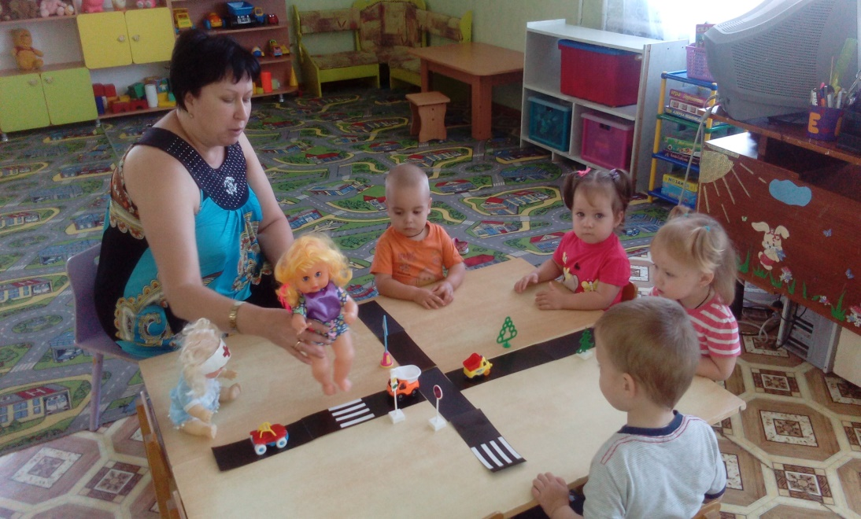

: По пешеходному переходу.

Воспитатель задает детям вопросы на закрепление полученных знаний: Даниил, можно ли переходить дорогу не по пешеходному переходу? Соня, где нужно переходить дорогу? Саша, а можно играть возле дороги?

Дети отвечают.

Воспитатель: Давайте повторим: ходить можно только по пешеходному переходу, играть на дороге и перебегать дорогу в неположенном месте нельзя.

Воспитатель: Ребята, а теперь покажем нашим гостям, какой пешеходный переход у нас получился. Вот по такому пешеходному переходу нужно ходить всем.

Воспитатель предлагает детям поиграть в игру «Воробушки и автомобили». Игра повторяется по желанию детей 2-3 раза.

Воспитатель: Как мы весело поиграли! А теперь послушаем стихотворение.

*Кто-то палочки рассыпал*

*По дороге поперек,*

*Чтобы каждый из прохожих.*

*Перейти дорогу смог.*

Воспитатель: Как много нового мы сегодня узнали, многому научили наших гостей – кукол Машу и Катю. Давайте повторим.

Воспитатель кратко напоминает содержание основных тем занятия:

Можно ли играть на дороге?

Где правильно переходить дорогу?

Можно ли перебегать дорогу в неположенном месте?

Воспитатель: Наше занятие подошло к концу. Пришло время прощаться с нашими гостями Машей и Катей.

**Конспект НОД «О правилах дорожного движения» в 1 младшей группе «Теремок»**

Цели: Воспитывать уважение к профессиям. Закреплять с детьми правила дорожного движения. Знать цвета светофора. Развивать внимание, ориентировку на местности. Знать, что играть на проезжей части дороги нельзя. Учить детей соблюдать правила дорожного движения.

Словарная работа: регулировщик, шофер, дорога, светофор, дорожные знаки, правила дорожного движения.

Оборудование: Лунтик, дорожные знаки, светофор, жезл.

Ход беседы.

Рассказ воспитателя: Однажды к нам на землю спустился Лунтик. Он попал как раз на дорогу. Стоит и не знает, что делать, а кругом едут машины. Видит, стоит дядя и машет палочкой. Он подошел к нему, поздоровался и спросил его: - А кто вы и куда я попал?

Дядя ему отвечает – Я полицейский, регулировщик. Находишься ты, на очень опасном месте, называется оно – дорога. Играть здесь нельзя, потому что здесь ездит много машин. И они могут сбить тебя. Я помогаю водителям машин и пешеходам ориентироваться на дороге. У меня есть помощники: палочка, она называется жезл. Я с помощью нее указываю направление, куда и кому сейчас можно ехать, а кому нужно стоять.

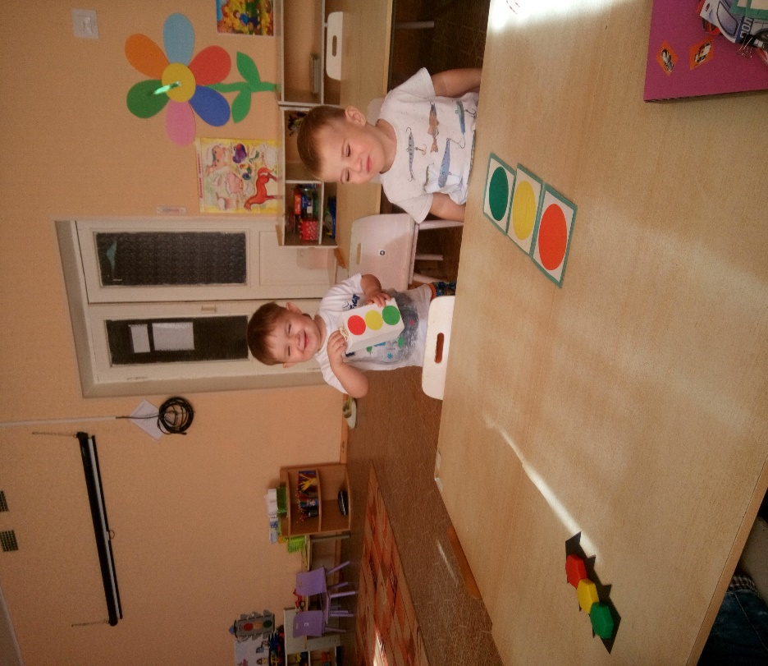

Для пешеходов есть специальный переход. Он называется Зебра Светофор. У него есть 3 глаза. Красный, желтый и зеленый. Пешеходы знают, что на красный цвет нужно стоять, на желтый – приготовиться, а на зеленый можно переходить улицу. Все пешеходы должны ходить по тротуару, это специально отведенное безопасное место для них. Еще есть специальные знаки, которые тебе помогут ориентироваться (показ знака пешеходный переход, светофор, дети). И это все называется правила дорожного движения. Их нужно соблюдать и тогда с тобой ничего плохого не случиться. Лунтик очень обрадовался, что ему помогли и все рассказали, поблагодарил полицейского и сказал: - Я узнал, что играть на дороге опасно для жизни. Я понял, что переходить улицу надо по зебре и только на зеленый сигнал светофора. Теперь я знаю правила дорожного движения и буду примерным пешеходам и обязательно расскажу о них своим друзьям! Беседа по вопросам: 1. Какие машины ездят по дороге? (Легковые и грузовые). 2. Как называется место, где ездят машины? (Дорога). 3. Как называется безопасная часть улицы, по которой ходят люди? (Тротуар). 4. Как называется человек, который управляет машиной? (Водитель, шофер). 5. Как называется человек, идущий по зебре? (Пешеход). 6. Какие цвета есть у светофора? (Красный, желтый, зеленый). 7. На какой цвет светофора можно переходить дорогу? (зеленый). 8. Где разрешается переходить дорогу? (По зебре). Воспитатель: Правила дорожные ты запомнить должен. И тогда они тебе быть полезны могут!

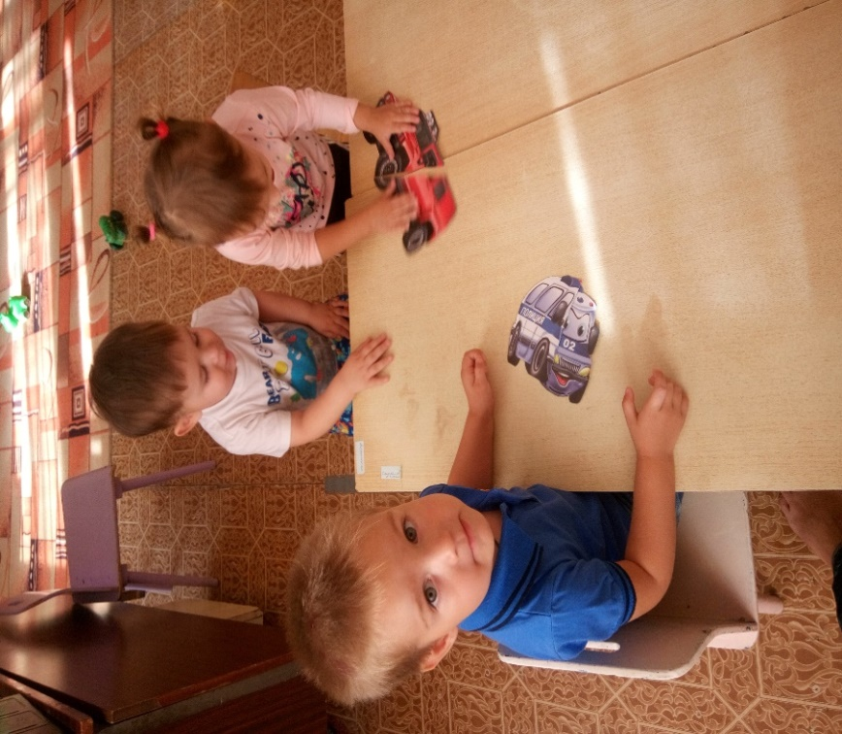

**Конспект НОД** *«****Путешествие в страну дорожных знаков****»*

**вторая младшая группа** Цель: познакомить детей со светофором, уточнить, что обозначают цвета светофора и их последовательность *(красный, желтый, зеленый)*; формировать представления о безопасности пешеходов на дороге; закреплять знания об основных цветах: красный, желтый, зеленый.познакомить с дорожными знаками*(пешеходный переход, светофор)*; углублять знания детей о правилах дорожного движения; формировать умение различать проезжую часть дороги, тротуар, обочину; закрепить знания детей о работе светофора; воспитывать навыки выполнения основных правил поведения на улице (пешеходы ходят по "тротуару", переходят дорогу только со взрослыми на зелёный сигнал по "пешеходному переходу"- *«зебре»*, автомобили ездят по дороге **-**"проезжей части").

Оборудование:

Дидактические игры *«Транспорт»*, *«Как перейти улицу»*, *«Сломанный светофор»*; макет *«Мой город»*

Предварительная работа:

Рассматривание сюжетных картинок по теме *«Улица»*; Прогулка на перекрёсток; С/р игра *«Мы–водители»*; беседы, чтение стихотворения про светофор, загадки о; чтение сказок о ПДД; д/и *«Транспорт»*, *«Как перейти улицу»*, аппликация *«Светофор»*.

**Ход занятия**

Игра *«Транспорт»* В.: - Ребята, мы с вами сейчас превратимся в машины и отправимся на прогулку.

(надеваем полумаски с изображением машин и отправляемся по **дороге**, выложенной на полу)

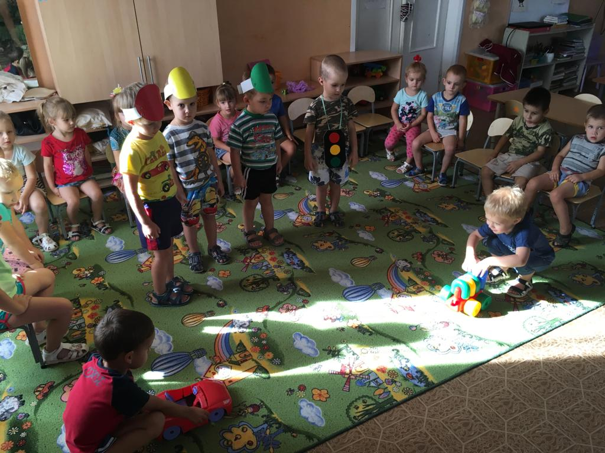

Вставайте друг за другом, а чтобы было веселее идти, вспомним стихотворение:В машине, в машине Шофер сидит. Машина, машина идет гудит. Би-би-би! Би-би-би! Вот поле, вот речка, вот лес густой приехали дети. Машина стой! Би-би-би! Би-би-би!

*(Дети останавливаются около светофора)* В.: - Ребята угадайте загадкуЯ глазищами моргаюНеустанно день и ночь. И машинам помогаю,И тебе хочу помочь.

дети: *(светофор)*В.: Да, правильно!

В.: - Ребята, сколько глаз у светофора? *(три - красный, желтый, зеленый)*.

В.: Красный – это остановка.Жёлтый – это подготовка.А зелёный – путь открыт.И машина снова мчит.В.: Молодцы, ребята, вы отгадали все загадки. А сейчас поедем дальше. (походим к макету *«Мой город»*) Дид. игра *«Как перейти улицу»*

Цель: Познакомить детей с правилами перехода улицы. Закрепить знания о сигналах светофора.

(дать детям самостоятельно решить проблемные ситуации на дороге: пешеходный переход – пропускать пешеходов; правильно воспринимать цвета светофора стоп, приготовились, едем)

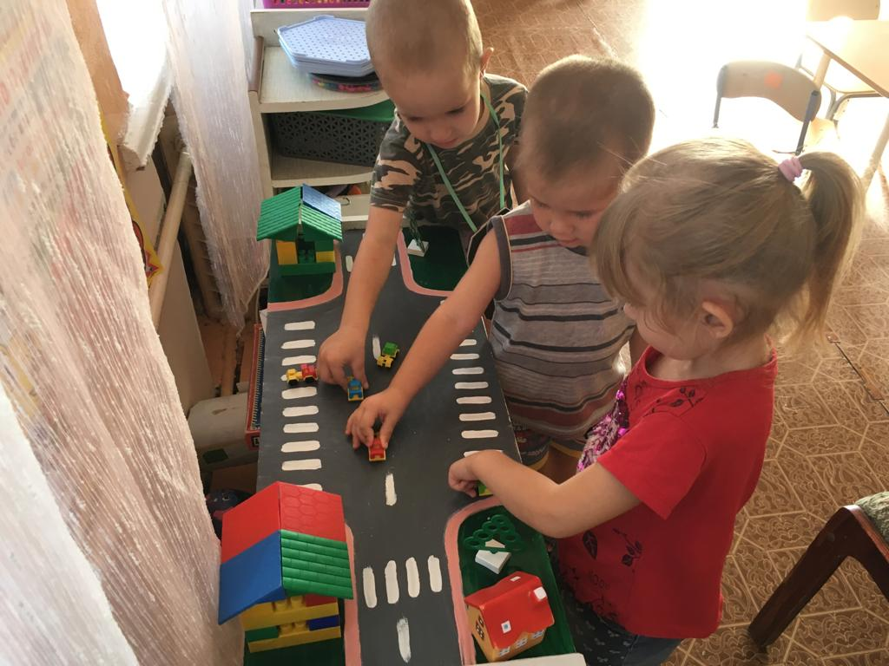

В.: - Ребята, посмотрите, куда мы с вами приехали?

Дети: *(в гараж)*.В.: Как вы думаете, почему один гараж маленький, а другой большой?

Дети: *(маленький гараж для маленьких машин, большой гараж для больших машин)* В.: Правильно ребята поставим свои машины в гараж и сядем за столы. В.: У вас у всех на столах лежат прямоугольник и три круга. Что у вас лежит на столе? Что есть у прямоугольника? Дети: углы; А у круга есть углы? Дети: нет. Какого цвета первый круг? Дети: красный. Какого цвета второй круг. Дети: желтый. Какого цвета третий круг? Дети: зеленый.

Вы должны будете наклеить на этот прямоугольник, соблюдая последовательность три круга оставляя между ними небольшие расстояние. На кисть набираем немного клея и аккуратно наносим на первый круг. Края нужно не забывать намазать, затем первый красный круг приклеить на прямоугольник *(на верхнюю часть)*. Прижать тряпкой, также нужно приклеить и другие круги, желтый и зеленый. В.: - Ребята, что у вас получилось?

Дети: светофор. Заключение.

В.: Ребята, скажите, о чём мы сегодня с вами говорили? *(ответы детей)* Правильно, про светофор. А для чего нужен светофор? *(ответы детей)*. В.: Ребята теперь вы знаете, как безопасно переходить через дорогу и о чём нам говорят сигналы светофора. Эти правила нужно соблюдать и никогда не забывать о них.

**Конспект НОД «Красный, желтый, зелёный» в средней группе**

**Цель: Обобщить** знания детей правил дорожного движения, правил поведения на улице; познакомить детей с светофором: его значением, световыми сигналами для правил пешехода. Ознакомить детей с простейшими правилами пешехода на проезжей части дороги. Закрепить знания основных цветов светофора (красный, желтый, зеленый). Активизация словаря: Светофор, Зебра, Пешеходная дорожка, Тротуар, Проезжая часть дороги.   
**Предварительная работа:** Беседа о городе, наблюдения за транспортом. Рассматривание картины, дидактические игры и сюжетно-ролевые игры (водитель и пешеходы) по ПДД. Разучивание стихов. Чтение произведений по теме ПДД. **Материал:** Изображение сказочного героя «Светофора», картина «Улица нашего города», картинки с изображением транспортных средств, карточки с изображением дорожных ситуаций, плакат « Транспортные средства» Дидактическая игра «Собери светофор», игрушечные рули, коврик «зебра». **Ход занятия. Воспитатель:** -Ребята, к нам в гости пришел светофор и он посмотрит как мы с вами знаем правила дорожного движения и всегда ли их выполняем.На дорогах с давних пор есть хозяин – светофор.  
Загорелся красный свет: стой, вперед дороги нет.  
Желтый глаз твердит без слов: к переходу будь готов!  
На зеленый свет: вперед. Путь свободен! Переход! -Мы каждые день ходим в детский сад и нам приходится переходить дорогу. Все должны знать, что дорогу переходят только по пешеходному переходу- «зебре». (Дети становятся врассыпную вокруг воспитателя, под звуки и жестикуляцию воспитателя двигаются в такт команд)**.** *Вот идет пешеход-раз, два, три! Как он знает правила- посмотри! Красный свет- дороги нет! Стой и жди! Желтый свет горит в окошке-Подождем еще немножко! А зеленый свет горит- Нам иди говорит*! Воспитатель расстилает коврик- «зебру» перед детьми и предлагает перейти дорогу с помощью светофора показывая попеременно красный, желтый, зеленый круг светофора. Дети, проходя через «зебру» садятся на места. **Игра «Автомобили»**

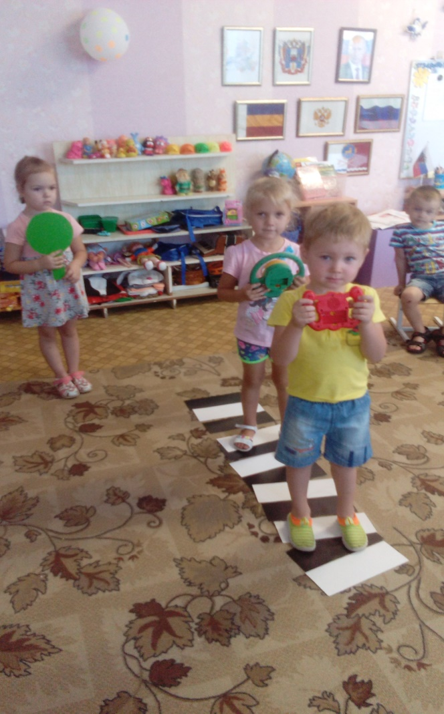

**Воспитатель: -**А теперь мы из пешеходов превратимся в водителей и тоже будем следовать правилам светофора *(ведущий раздает игрушечные рули, и дети по команде «зеленый» начинают движение, по команде «красный «останавливаются, «желтый»-«гудят». Игра проводится несколько раз.* Дети садятся на места. **Воспитатель: -**Пусть наши моторчики немного отдохнут, а мы поговорим о настоящем транспорте. Ребята, мне нужна помощь! У меня очень много картинок с изображением машин, кораблей, самолетов, только не знаю, как это все можно назвать одним словом! (транспорт) Ответы детей. **Воспитатель: а** как называется транспорт, который летает*(воздушный)* Который передвигается по железнодорожным путям? *(железнодорожный)* Который плавает по воде? *(водный)* Ответы детей. *Воспитатель показывает картинки с изображением различных видов транспорта, дети хором проговаривают названия (автобус, автомобиль, поезд, корабль, самолет и т.д.) Совместно классифицируют виды транспорта на наземный, воздушный, морской, железнодорожный)* **Воспитатель:** -Молодцы! Все сказали правильно. А теперь мы с вами расскажем и покажем в стихах о тех видах транспорта, о которых мы знаем. **Пальчиковая гимнастика.** (Дети проговаривают слова и жестикулируют. Стихи выучены заранее). **«Кораблик»**  По реке плывет кораблик. *руки лодочкой сложены* Он плывет из далека. *всматриваются вдаль* На кораблике четыре очень храбрых моряка. *руки вбок*У них ушки на макушке, руки *прикладывают к голове* У них длинные хвосты. *показывают длину.* И страшны им только кошки, Только кошки и коты! *Показывают ручки –царапки.* **«Шоферы»** Едем-едем на машине, *руки держат «руль»* Нажимаем на педаль, *двигают стопой ноги* Газ включаем - выключаем, *двигают рукой* Пристально мы смотрим вдаль. *всматриваются вдаль* Дворники счищают капли *руками делают круговые движения* Вправо- влево- чистота! Ветер волосы ерошит, *руками ерошат волосы* Мы шоферы хоть куда! *Воспитатель подводит итог занятия.*

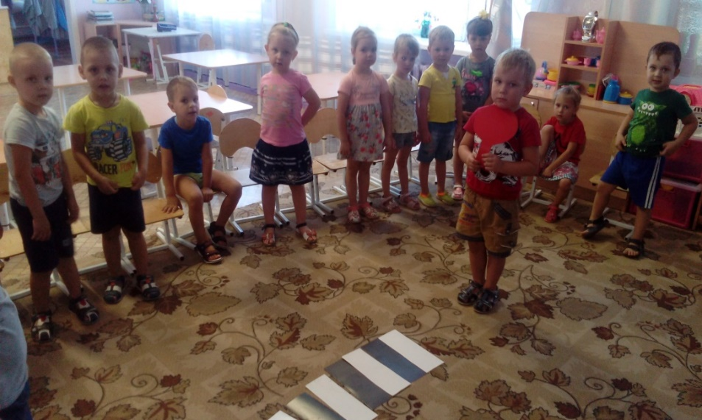

**Конспект НОД «Безопасность на дороге!» в старшей группе**

**Цель**: продолжать формировать знания детей о правилах дорожного движения, активизировать словарь: перекресток, пешеходный переход, сигналы светофора, дорожный знак.

**Задачи:** Закреплять правила дорожного движения. Развивать внимание и память. Воспитывать в детях соблюдение правил дорожной безопасности, желание приходить на помощь.

**Предварительная работа:**  
Рассматривание иллюстраций и беседа о сигналах светофора, рассматривание дорожных знаков, разгадывание загадок и чтение стихов о правилах дорожного движения.  
**Оборудование:** по три бумажных круга на каждого ребенка (красный, жёлтый, зелёный), дорожка «пешеходный переход», картинки с изображением светофора, знака «пешеходный переход», обезьянка .

**Ход занятия:**

Воспитатель: Ребята мы с вами живём в городе. Он хотя и небольшой, но на каждом шагу нам могут встретиться опасности.

- Как вы думаете, какие это могут быть опасности? (ответы детей).

- Главная опасность - это дорога. На дороге можно оступиться и упасть, получить серьезный ушиб или травму, а страшнее всего попасть под машину переходя улицу.

- Ребята, чтобы этого не произошло, нужно соблюдать правила безопасности переходя улицу.

- Переходить улицу нужно только в том месте, где висит знак или есть разметка на дороге.

Воспитатель читает стихотворение и показывает иллюстрации с изображением пешеходного перехода:

Вот обычный переход. По нему идет народ

Здесь специальная разметка «Зеброю» зовется метко!

Белые полоски тутчерез улицу идут!

Где на «зебре» пешеходТы на улице найди

И под ним переходи!

**Воспитатель:** Ребята, если мы увидели пешеходный переход, сразу можно по нему переходить? (ответы детей).

- Ребята, прежде, чем переходить дорогу нужно внимательно посмотреть налево, нет ли машин, дойти до середины и посмотреть направо.

Воспитатель: Ребята, посмотрите, кто это?

Появляется Обезьянка (игрушка).

**Обезьянка:** Здравствуйте, ребята! Я шлак вам в гости и со мной случилось опасное происшествие. Я чуть не попала под колеса машины.

**Воспитатель:** Обезьянка, а ты внимательно переходила дорогу? Посмотрела по сторонам?

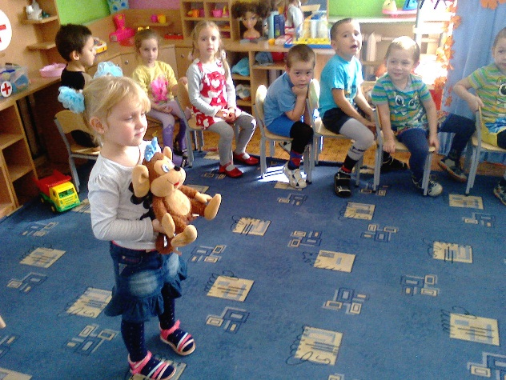

**Обезьянка:** Нет.

**Воспитатель**: Обезьянка, а ты знаешь правила дорожного движения?

**Обезьянка:** Нет.

**Воспитатель:** Ребята! Давайте покажем обезьянке, как правильно переходить дорогу. Но для этого давайте позовём инспектор ДПС-дорожно-постовая служба

**Тренинг «Переходим улицу».**

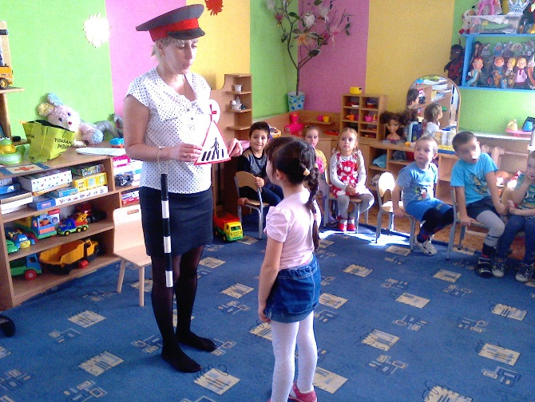

**Инспектор ДПС-дорожно-постовой службы**

Ребята чтобы на улице был порядок, все пешеходы должны соблюдать правила: Надо всегда идти спокойным шагом.  
Придерживаться правой стороны дороги. (Показ иллюстрации)  
Проезжую часть улицы нужно переходить только в специальных местах, которые называются пешеходными переходами. (Показ иллюстрации со знаком «пешеходный переход»)

**Подвижная игра «Пешеходы».**  
Ребята строятся парами, затем под быструю музыку бегают в рассыпную по «тротуару», когда музыка замолкает, ребята становятся в пары и переходят дорогу по «зебре».

Воспитатель: Теперь ты, обезьянка, запомнила, как правильно переходить дорогу?

Обезьянка: Да, запомнила. Но, если нет пешеходного перехода поблизости, как быть?

**Воспитатель:** Ребята, давайте расскажем Обезьянке, что еще помогает безопасному движению машин и людей на дороге.

Воспитатель читает загадку:

Я глазищами моргаю

Неустанно день и ночь.

И машинам помогаю,

И тебе хочу помочь. (Светофор)

Дети: Светофор.

Воспитатель: Правильно, светофор.

Воспитатель: Для чего он нам нужен?

Дети: Руководить переходом, управлять дорогой.

 Воспитатель: какие цвета есть у светофора?

Дети: Красный, жёлтый, зелёный.  
Воспитатель: Что они означают для пешеходов?

Дети: Красный цвет - стой на месте; жёлтый - внимание, приготовься; зелёный - можно переходить.

Воспитатель: Ребята, на какой же сигнал светофора нельзя переходить дорогу?

Дети: на красный.

Воспитатель: Молодцы, ребята, хорошо усвоили сигналы светофора.

**Проводится физ. минутка «Мы – шоферы»** (дети выполняют движения)

Едем, едем на машине, (движение рулем)

Нажимаем на педаль, (ногу согнуть в колене, вытянуть)

Газ включаем, выключаем, (рычаг повернуть к себе, от себя)

Смотрим пристально мы вдаль, (ладонь ко лбу)

Дворники счищают капли

Вправо, влево – чистота! («дворники»)

Волосы ерошит ветер, (пальцами взъерошить волосы)

Мы шоферы хоть куда! (большой палец правой руки вверх)

**Инспектор ДПС-дорожно-постовая служба**: Ребята давайте поиграем ещё в одну игру.

**Подвижная игра «Светофор»**

объяснения правила игры:

Зеленый - все будут маршировать на месте, и у кого зеленые кружки поднимут их.

Желтый - поднимут желтые кружки и перестают маршировать.

Красный - все присядут, поднимут красные кружки.

Воспитатель: Молодцы, ребята, хорошо усвоили сигналы светофора и научили обезьянку правилам поведения на дороге!

Воспитатель: Обезьянка, обещай, что ты выучишь значение сигналов светофора и будешь внимательным на дороге.

**Инспектор ДПС-дорожно-постовая служба запомните дети правила дорожного движения!**

Обезьянка: Обещаю. Спасибо, ребята! Вы меня сегодня многому научили. А теперь мне пора. До свидания!

**Итог**:

Дети прощаются с обезьянкой, и с инспектор ДПС-дорожно-постовая служба

Воспитатель: Ребята, будьте внимательны и осторожны на дороге. Всегда помните правила дорожного движения и правила пешеходов. Выполняйте их, и они помогут вам сохранить ваши здоровье и жизнь.

**Конспект интегрированного занятия в подготовительной группе «Всем ребятам надо знать, как по улице шагать!».**

**Задачи:** Закрепить умение объяснять световые сигналы светофора, приучать к дисциплине на дороге. Рассказать детям, когда появился светофор, о его назначении на проезжей части. Познакомить с профессией регулировщика.

Формировать навыки осторожного поведения на улице, дать представление о том, как важно правильно переходить и ездить по городу. Воспитывать дисциплинированность, вежливость, уважительные отношения ко всем участникам дорожного движения.

2. Воспитывать привычку соблюдать ПДД.

**Предварительная работа:**

1. Экскурсия к перекрестку.

2. Рассматривание дорожных знаков, знакомство с их значением.

3. Чтение художественной литературы Н.Носов «Милиционер». Б. Житков «Что я видел?»

4. Рисование «Перекресток».

5. Создание родителей с детьми раскладушек «Детям о ПДД».

**Рассказ об истории светофора.**

***Воспитатель:*** ребята, до сих пор вы ходили по улицам нашего города с родителями. Но скоро вы пойдете в школу, и улицы переходить будете самостоятельно. А улица нашего города шумна и многолюдна. Туда-сюда снуют машины. Здесь не зевай, смотри в оба. Опасности подстерегают на каждом шагу. И здесь на помощь пешеходам приходят дорожные знаки и светофор. Первый светофор появился 130 (много-много) лет назад. Он имел всего 2 цвета: красный и зеленый, которые вручную менял стоявший рядом человек. Но обходится цветами было неудобно, и спустя 50 лет, на светофоре появился еще один цвет — желтый.

**Сигналы светофора**

Как вы знаете, у светофора три сигнала: красный, желтый, зеленый. Днем и ночью, в дождь и стужу, Рассекая тьму и мрак, Светофор всем людям светит, словно сказочный маяк. Ждут команды светофора Пешеходы и шоферы,

И тебе бы не мешало знать значенье трех сигналов.

Неужели трудно это - Только три заполнить цвета

Красный свет — прохода нет не ходи на красный цвет! Желтый — это надо знать, тоже просит подождать!

А за ним зеленый свет встанет впереди

Скажет он: «Препятствий нет, смело в путь иди!»

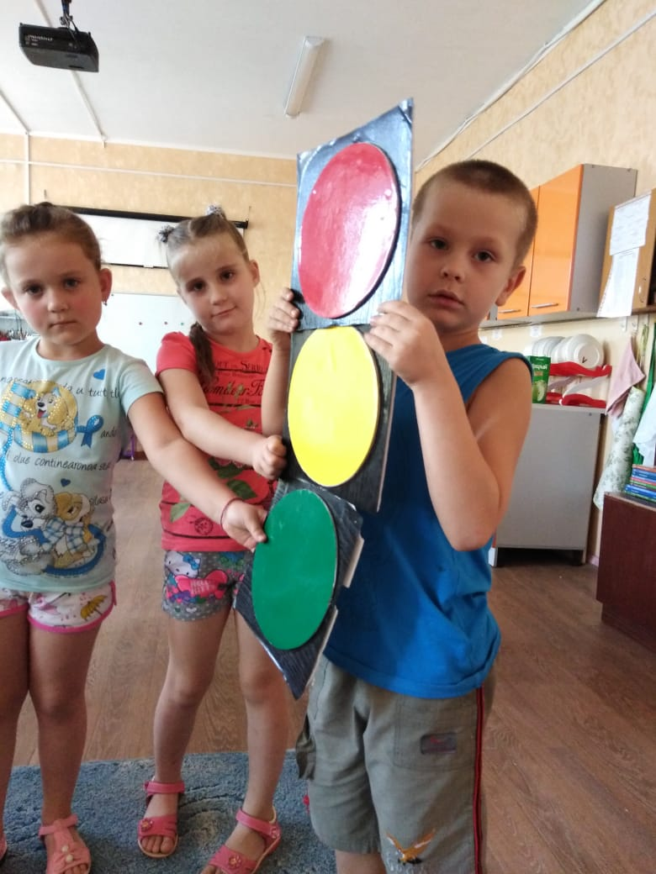

**Знаки**

- А что же делать, если светофор сломался?

- Верно: если светофор сломался, то дорожным движением управляет регулировщик при помощи полосатой палочки, окрашенной в черно-белые полоски — жезла. При помощи жезла постовой следит за порядком на перекрестках, где нет светофора. «Постовой» И уверен и спокоен, Он в мундире, словно воин,

У большой стоит дороги, чтобы порядок

Был тут строгий. Ну, а если пешеход

Вдруг на красный цвет пойдет? Постовой его накажет,

А потом с улыбкой скажет: - Тот в беду не попадает,

Кто порядок соблюдает!

- Понимать знаки регулировщика очень просто.

1. Регулировщик стоит прямо, держит жезл вниз — означает красный сигнал светофора- Стой! Переход запрещен.

2. Когда жезл регулировщика поднят прямо вверх, это означает желтый сигнал светофора — всем приготовится к переходу.

3. Когда жезл регулировщика прижат к груди и регулировщик повернулся к тебе боком — это означает, что путь свободен, то есть зеленый сигнал светофора.

**Дидактическая игра «Сигналы регулировщика»**

Красный — дети стоят на месте. Желтый — руки на поясЗеленый — топают на месте.

- Молодцы! А что еще нам помогает переходить дорогу и не попасть в аварию?

**Знаки на дороге**

- Знаки бывают разные: предупреждающие, запрещающие, указательные.

**Запрещающие знаки:** - это знаки обеспечивают тебе безопасность на дорогах. Все эти знаки нарисованы в красных кружках. Красный круг обозначает

обязательно запрет.

Он гласит «Нельзя тут ехать»

или «Тут дороги нет»

1.С паровозом красный знак нам понять не сложно

Говорит он детям так: «Будьте осторожны!

Здесь проходят поезда попадешь под них — беда!»

2.В красном кружочке — велосипед. Велосипедам проезда нет.

3.Посмотрите, знак опасный Человечек в круге красном

Перечеркнут пополам виноват он, видно, сам

Тут машины быстро мчатся, может даже быть несчастье.

На дороге здесь, друзья, никому ходить нельзя!

**Предупреждающие знаки: -** эти знаки предупреждают нас об опасности, они размещаются в красных треугольниках. Я хочу сказать про знак, Нарисован знак — вот так:

В треугольнике ребята со всех ног бегут куда-то.

Этот знак — кусок забора охраняет не от вора,

Говорит он: «не лети!» Тут для поезда пути!»

**Указательные знаки: -** располагаются в синем квадрате или прямоугольнике. Они укажут тебе, где находится больница, остановка или стоянка такси 1. - А еще бывают знаки -Взяты в синий квадрат

Где и как проехать можно, эти знаки говорят.

Синий треугольник Вам покажет, где найти

Остановку и заправку - Все, что нужно вам в пути.

Если мама сказала автобус ждать. У этого знака вам лучше бы встать.

Посмотри нарисован он ловко это — автобусная остановка.

2.Этот важный пешеход Безопасность нам несет.

Здесь, водитель, тормози! «Зебра» на твоем пути!

Этих знаков очень много все укажут вам дорогу

Вот бассейн, вот Больница Тут кафе, а тут полиция.

***Воспитатель***: все дорожные знаки — лучшие друзья водителей и пешеходов. Каждый знак имеет свое назначение.

Дорожные знаки рассказывают о том, какая дорога, как надо ехать, что разрешается и чего нельзя делать.

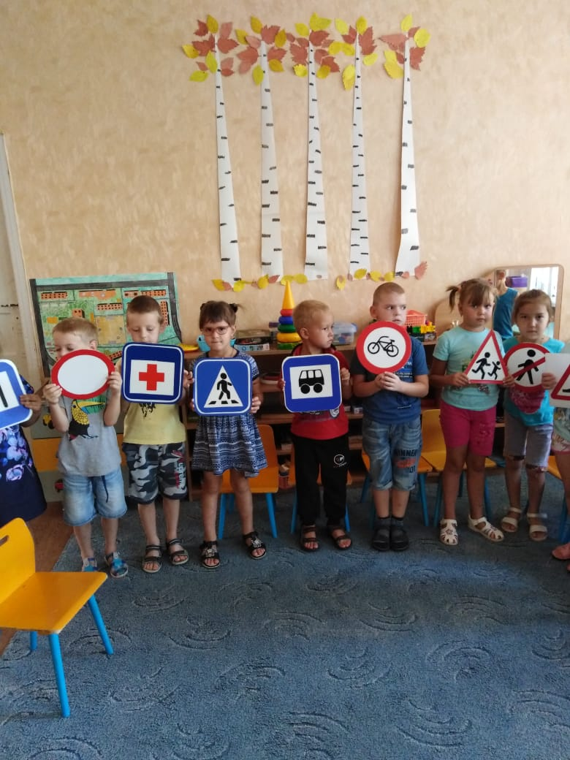

**Загадки**

***Воспитатель:*** молодцы! Знаки вы знаете очень хорошо. А умеете ли вы отгадывать загадки?

Широка в ширину, но зато длина в длину

Где вода и глубинатам бетонная она (дорога)

Маленькие домикипо улице бегут

мальчиков и девочекдомики ведут (автобус)

В два ряда дома стоят,10, 20, 100 подряд

И квадратными глазами друг на друга глядят (улица)

День рожденья у меня, подарили мне коня.

Замечательный какой, голубой — преголубой!

Ездить нужно осторожно за рога держаться можно

Жаль вот только гривы нет, что за конь? (велосипед)

Везет, а не лошадь, сам в калошах

На красный взглянет - сразу встанет! (Автомобиль)

Несется и стреляетворчит скороговоркой

Трамваю не угнаться за этой тараторкой (Мотоцикл)

С тремя глазами живет, по очереди — мигает,

Как мигнет — порядок наведет (Светофор)

В голубом иду я круге и понятно всей округе,

Если вдуматься немножко - Пешеходная … (Дорожка)

На какой идти мне свет, чтобы не наделать бед (Зеленый)

Изменив в окошке свет, говорит «Прохода нет!» (Красный)

А когда, скажите мне, изменив свой цвет в окне

светофор нам говорит «Скоро будет путь открыт» (Желтый)

Как хорошо вы отгадываете загадки! Молодцы! Вы очень хорошо знаете ПДД, и всем вам я хочу подарить значки «Лучший пешеход!»

**Приложение 2**

**ДИДАКТИЧЕСКИЕ ИГРЫ**

1. ***«Можно - нельзя, правильно - неправильно»***

Цели: Формировать у детей представления и ответственное отношение к тому, что можно и нельзя на улице, дороге и в транспорте.

Материалы к игре:

Карточки с правильным и неправильным поведением детей *(ситуациями)* на дороге, на улице и в транспорте *(автобусе и метро.)*

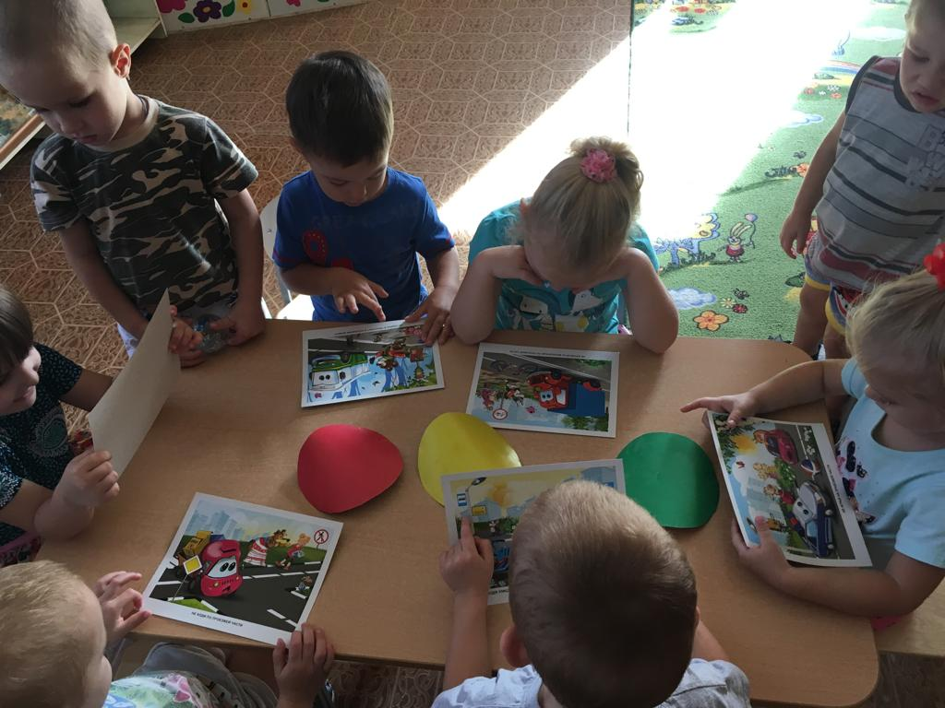

1. ***«Светофор»***

Цели: Дать представления детям о назначении светофора, о его сигналах.

• Продолжать закреплять представления детей о цвете *(красный, желтый, зеленый)*.

Материалы к игре:

Цветные картонные кружки *(красный, желтый, зеленый)*; макет светофора.

Ход игры:

Воспитатель раздает детям кружки желтого, красного, зеленого цветов. Последовательно переключает светофор, а дети показывают соответствующие кружки и объясняют, что означает каждый сигнал. Выигрывает тот, кто правильно покажет все кружки и расскажет о назначении цветов.

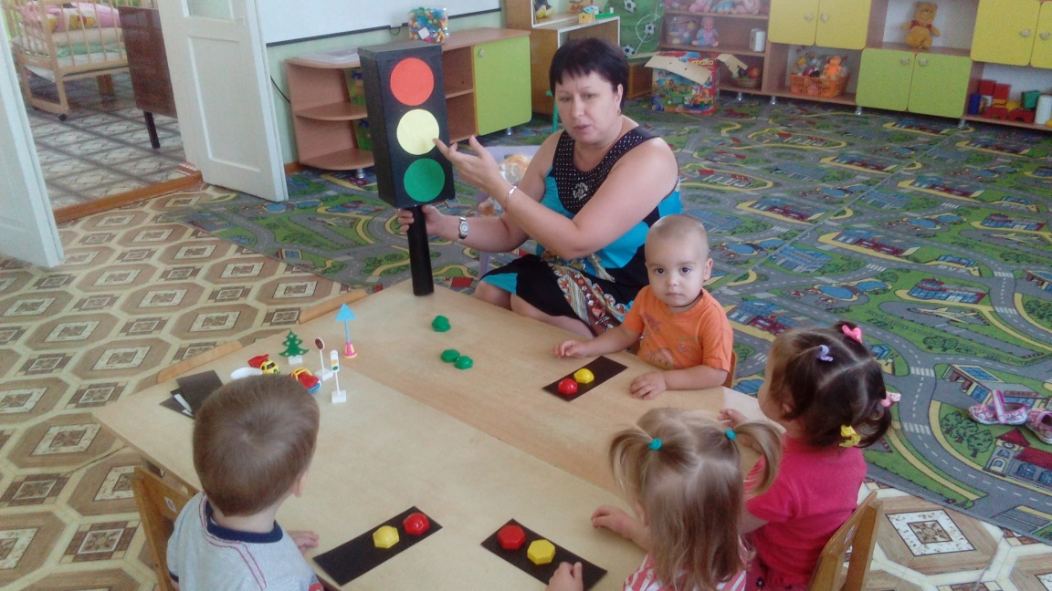

3.**Лото *«Учись быть пешеходом»***

Цели: Продолжать знакомить детей с правилами безопасного поведения на улице. Закреплять знание дорожных знаков необходимых для пешеходов.

Материалы к игре:

Карточки большие, с различными ситуациями на дорогах *(по правилам поведения детей на дороге, на улице и в транспорте)*. По шесть ситуаций на каждой карточке. Маленькие карточки с дорожными знаками и правилами дорожного движения на оборотной стороне и карточки белые, перечеркнутые по диагоналям.

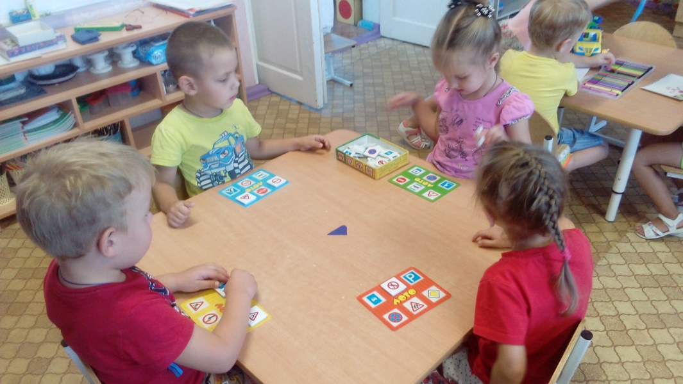

1. ***«Красный и зеленый»***

Цель: Учить детей устанавливать связи между предметами и явлениями, действовать по сигналу.

Материалы к игре: Два кружка (зеленого и красного цвета, машинка.)

Ход игры: Игра проводится с одним ребенком. Воспитатель берет два кружка - красный и зеленый, - предлагает ребенку взять игрушку: машину и говорит:

- Ты, Вася, шофер, сам будешь управлять машиной. Когда я покажу зеленый кружок, машина может ехать. Вот так *(показывает)*. Когда увидишь красный кружок, машина должна остановиться. На последующих занятиях игра проводится с подгруппой детей.

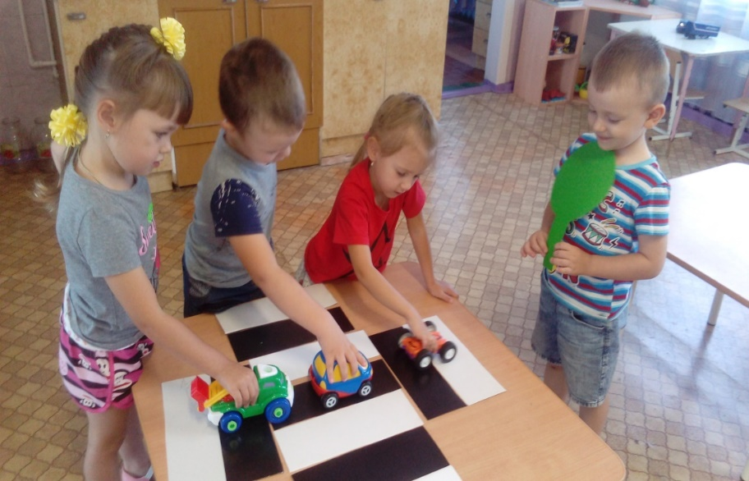

1. **«*Автошкола****»*

Цель: закреплять знания детей о том, как следует переходить улицу; назначении светофора, регулировщика и дорожных знаков. Упражнять в ориентировке в пространстве и во времени; воспитывать смелость, находчивость, умение помогать товарищу.

Ход игры: дети рассматривают карточки с изображением различных дорожных ситуаций. Они должны объяснить изображенную ситуацию,

оценить поведение пешеходов, детей у светофора.

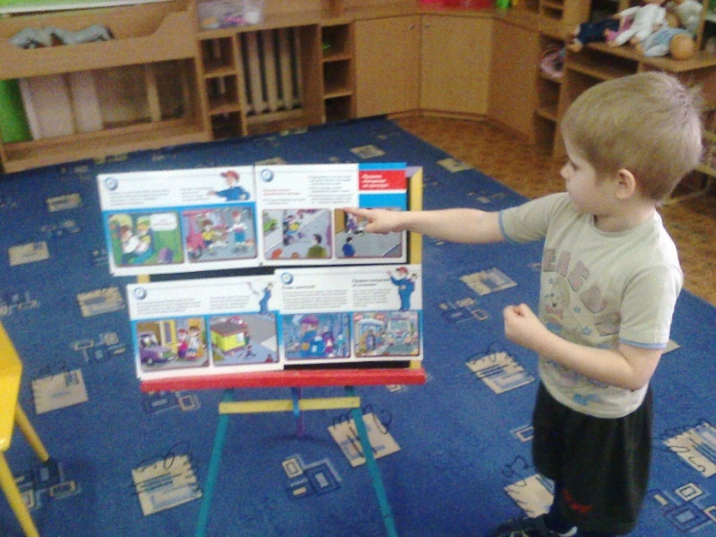

**Приложение 3**

**Итоговое развлечение по правилам дорожного движения**

***«Зебра пришла в детский сад»*.**

*Задачи:* - расширить и закрепить знания детей о сигналах светофора и правилах дорожного движения; - познакомить со знаками дорожного движения; - воспитывать культуру поведения на улице, вырабатывая потребность в соблюдении правил дорожного движения.

*Действующие лица:* Ведущий, Зебра, Баба Яга.

*Музыка для входа.*

Ведущая: - Здравствуйте, ребята, и наши уважаемые гости. Мы начинаем наше развлечение по ПДД. И сегодня я вместе с вами оправлюсь в необычное путешествие.

Все мы с вами живем в красивом городе, с широкими улицами и переулками. По ним движется много легковых и грузовых автомашин, едут автобусы. Они мчатся на большой скорости.

Закон улиц и дорог очень строгий и называется он ПРАВИЛА ДОРОЖНОГО ДВИЖЕНИЯ. Только соблюдение правил позволяет нам уверенно переходить улицу.

Чтобы жить, не зная огорчений чтобы бегать, плавать и летать.

Ты должен правила движенья всегда, повсюду соблюдать.

-Слышите, к нам кто-то идет: Скачет коняшка

В морской рубашке. (Зебра)

-Молодцы. Встречайте Зебру. *Под музыку выходит Зебра.*

Зебра: жители Сказочного города попали в беду. У нас пропали все дорожные знаки и даже светофор. Теперь у нас на дорогах нет порядка, постоянно происходят аварии. Нам страшно выходить на улицу. Помогите нам!

Ведущий: Ой ребята, а как вы думаете это беда? И нужно ли помогать героям из сказочной страны? Нужны ли дорожные знаки, светофор?

Зебра: - Ну, что тогда поможем жителям сказочного города в их беде? Тогда я предлагаю прямо сейчас не тратить время, а сразу же отправится в путешествие. Поехали?

(Под музыку дети на месте повторяют движения за ведущим-имитируют скачку на лошади)

-Ну вот мы и приехали. В городе нарушилось все правило дорожного движения, все дорожные знаки, светофор куда-то пропали. А без них в городе стало невозможно передвигаться ни пешком, ни на машине!

Пару дней назад все было хорошо, а вчера утром мы проснулись, собрались в школу, детские сады, вышли на улицу, а там – пусто! Даже пешеходные переходы с асфальта стерты!

Ведущая: а вот посмотрите, это же пешеходный переход!

Зебра: Да, это как раз и последний (грустно вздыхает).

*Музыка, влетает баба яга на метле, бросает метлу садится на колени и ворчит, протирая пол.*

Баба Яга: Да что же это такое и тут дорогу испачкали, вот хулиганье, ну попадись мне, я вам покажу!

Ведущая: Это Баба Яга она в дремучем лесу живет, здесь рядом, только она из лесу никогда не выходила, а наверно в город к родственникам приехала.

Зебра: Э. Э. Э… уважаемая, можно узнать, а что это вы делаете?

Баба Яга: Это вы ко мне обращаетесь? Да вот дорогу испачкали, оттираю! Я ведь всю ночь старалась, думала везде все оттерла, а тут оказывается еще осталось. Это что ж за хулиганы так дороги перепачкали, сколько краски то ушло, убытки то какие!

Ведущий: Вообще-то, бабушка, это ЗЕБРА!

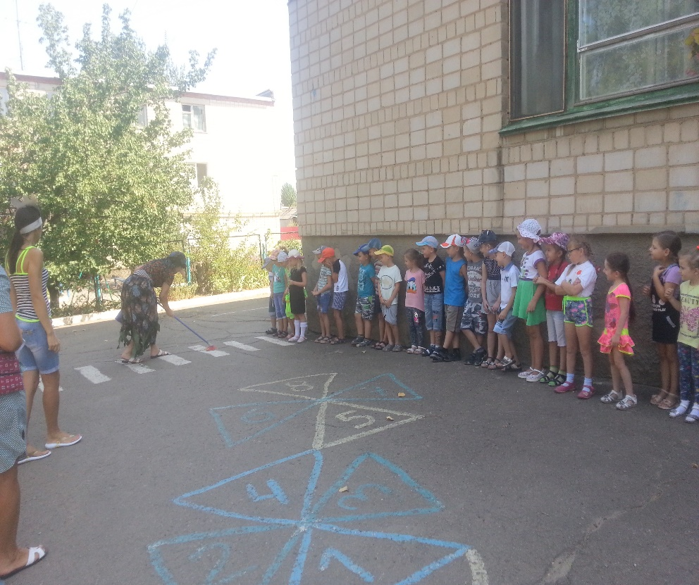

Баба Яга: Нет, конечно я понимаю касатик что я бабка дремучая, но не настолько, это зебра ха ха, думаешь я ничего не знаю и не понимаю? Зебра – это вот - полосатая лошадка!

Ведущая: Да нет бабушка ты просто не поняла! Зеброй называют пешеходный переход за то, что он обозначается полосками на дороге и немного похож на полосатую зебру.

Зебра: Эти полоски здесь нарисованы специально, чтобы пешеходы знали, в каком месте можно переходить дорогу!

Баба Яга: ишь ты пешеходы! А это кто такие?

Ведущий: Пешеход – участник дорожного движения, находящийся вне транспортного средства.

Баба Яга: ага поняла! Значит, когда я слезаю с метлы, получается я тоже пешеход? И дорогу переходить должна там, где полоски нарисованы? Интересно! Получается, что я зря дорожки отмывала?

Ведущий: Баба Яга, а может, и дорожные знаки ты убрала?

Баба Яга: Про знаки ничего не знаю! А вот картинки, которые на дорогах расставили, да убрала! Это ж что такое, расставили тут картинки, водители едут, разглядывают, так и авария может случиться!

Зебра: Это не картинки, а очень важные дорожные знаки! Они не отвлекают, а помогают водителям правильно ездить, а пешеходам безопасно ходить!

Баба Яга: Да нет, вы что-то путаете! Посмотрите (достаёт из-за пазухи знак) вот картинка – дети гуляют, и вы мне хотите сказать, что это знак? А вот эта картинка (достает другой знак) …, а это, а это? (Достает 4-5 знаков.)

Ведущая: Сейчас баба Яга, мы тебе про эти знаки все расскажем и докажем, что это не просто какие-то картинки.

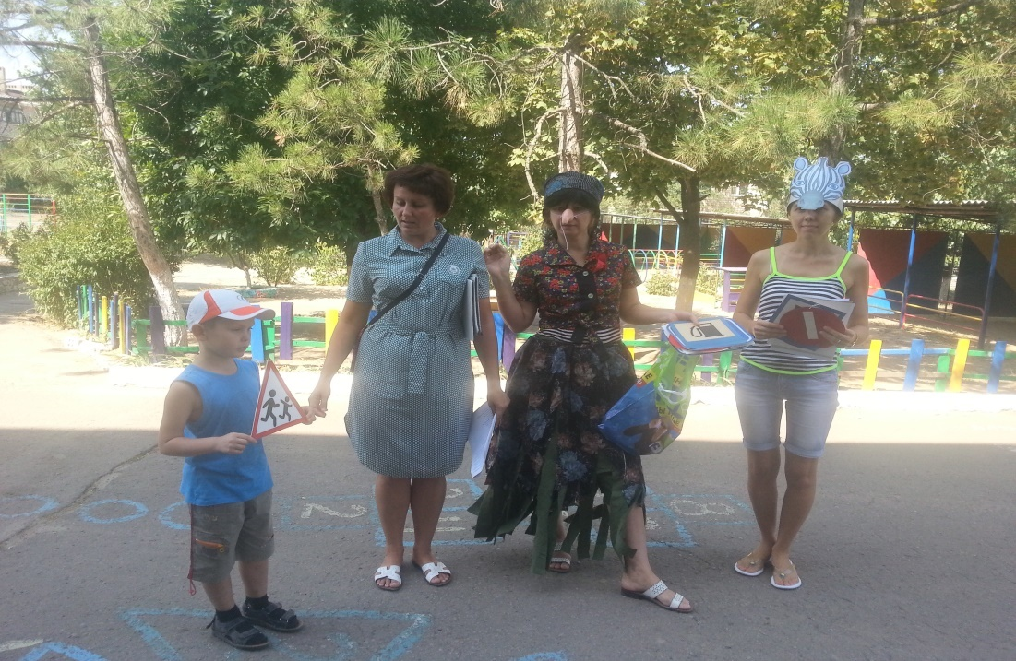

*Стихи про знаки. Дети*

**1. Знак «Пешеходный переход»** - (показывает)

Всем знакомые полоски…Знают дети, знает взрослый

На ту сторону ведетПешеходный переход.

**2. Знак "Дети":**

Это очень важный знак, Он висит не просто так.

Будь внимательней, шофер! Рядом садик, школьный двор

**3 Знак "Автозаправочная станция"**

Не доедешь без бензинаДо кафе и магазина.

Этот знак вам скажет звонко: «Рядышком бензоколонка! "

**4. Знак "Движение пешеходов запрещено"**

В дождь и в ясную погодуЗдесь не ходят пешеходы.

Говорит им знак одно:"Вам ходить запрещено! "

**5. Знак «Больница»**

Если нужно вам лечиться, знак подскажет, где больница.

Сто серьезных докторов там вам скажут: «Будь здоров!»

**6. Знак «Пункт питания»**

Коли вам нужна еда, то пожалуйте сюда.

Эй, шофер, внимание! Скоро пункт питания!

**7. Знак «Движение запрещено»**

Этот знак ну очень строгий, Коль стоит он на дороге.

Говорит он нам: «Друзья, ездить здесь совсем нельзя!»

**8. знак «Место остановки транспорта».**

В этом месте пешеход терпеливо транспорт ждет

Он пешком устал шагатьХочет пассажиром стать!

**9. Знак «Велосипедная дорожка»**

Велосипедная дорожка, обгоняй Максим Серёжку.

Вам никто не помешает –Этот знак все дети знают.

**10. Знак «Въезд запрещён»**

Знак водителей стращает, въезд машинам запрещает!

Не пытайтесь сгорячаЕхать мимо кирпича!

*Игра-пазл «Собери знак»* (дети соревнуются с Баба Ягой) Баба Яга: Ну хорошо, раз они такие нужные, поставлю я их обратно. Только что же я в избушке на стенках развешу?

Ведущая: а наши ребята очень хорошо рисуют. Они и нарисуют тебе картинки!

Баба Яга: Замечательная идея, только вы мне вот точно такие же картинки нарисуйте, ладно? Я их развешу по стенкам красота- то будет. У меня ведь и светильник в избушке новый, красивый, - на улице нашла! Кто-то выбросил, что ли,… а я подняла. Ведущий: ой бабушка, не наш ли это светофор? Баба Яга: Какой еще светофор? Зебра: Светофор — это устройство, регулирующее движение на улицах и автомобильных дорогах.

Баба Яга: Как светильник с разноцветными лампочками может регулировать движение?

Ведущий: а вот послушай.

(Выходят дети с кругами красного, желтого и зеленого цвета.)

Ведущий: Различать ты должен ясно цвет зеленый, желтый красный

На сигналы погляди, а потом переходи!

(Каждый цвет рассказывает о себе):

1.Красный: Если красный свет горит, светофор вам говорит:

- Стой на месте! Не иди! Ты немножко подожди.

2.Жёлтый: Ярко – жёлтый свет горит, «Приготовься» - говорит.

Светофор предупреждает, что он свет переключает.

3.Зелёный: Он зелёный свет включил, Путь вперёд вам разрешил.

Все машины дружно ждут: Дети с мамами идут.

Зебра: Баба яга мы теперь проверим как ты усвоила сигналы светофора.

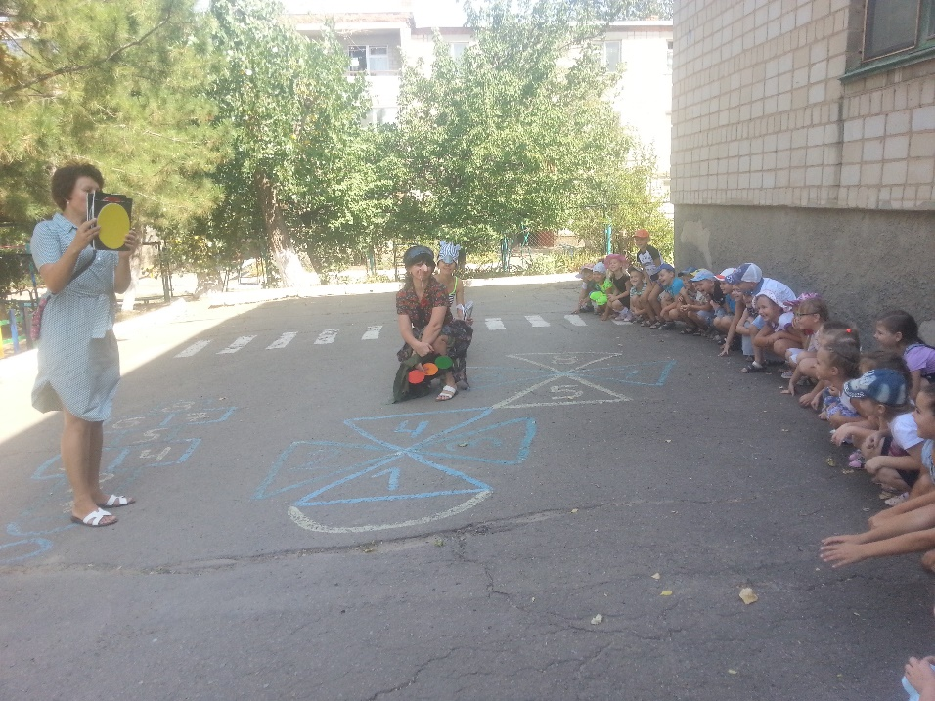

**Игра разминка «Светофор»**

*(зеленый – топают, желтый – стоят, красный – приседают) Играют с Баба Ягой.*

Баба Яга: Все, все мне понятно. Хотела вам помочь, а получилось только навредила… Эх!

Ведущая: Ну что баба яга ты немного для себя уяснила правила, поняла, для чего нужны знаки, светофор?

Баба Яга: Да ребята, спасибо вам. Но есть у меня еще один вопрос. Я пока в ступе по этому городу летала, столько разной техники повидала, а как она называется не знаю. Может вы мне подскажите?

Ведущая: Я ребята думаю, что под словом техника Баба Яга имеет виду транспорт, давайте ей немного расскажем о нем. Я сейчас вам буду загадывать загадки, а вы хором отгадывайте. Хорошо?

Загадки о транспорте (6-7 штук) Братцы в гости снарядились, Друг за друга уцепились.

И помчались в путь далёк, лишь оставили дымок. (Поезд, вагоны.)

Не летит, не жужжит, Жук по улице бежит.

И горят в глазах жука два блестящих огонька. (Автомобиль.)

Ясным утром вдоль дороги на траве блестит роса, Крутят ноги вдоль дороги два весёлых колеса, У загадки есть ответ: это мой…(Велосипед.) Силач на четырёх ногах, в резиновых сапогах Прямиком из магазина прикатил нам пианино. (Грузовик.) Дом по улице идет, на работу нас везёт, Не на курьих тонких ножках, а в резиновых сапожках. (Автобус.) Дом - чудесный бегунок на своей восьмёрке ног. Бегает аллейкой по стальным двум змейкам. (Трамвай.) То он там, а то он здесь, сто людей он может съесть, а рогам его, небось, позавидует и лось. (Троллейбус.)

Баба Яга: Спасибо вам ребята! Теперь я знаю названия разных видов транспорта и как вести себя на дорогах. А мне пора возвращаться в свой дремучий лес. Пойду лесных зверей обучать всеми этими правилами. Вы мне очень все понравились, и я думаю, мы с вами еще не раз увидимся.

Зебра: ну счастливо тебе бабушка яга. Надеемся тебе пригодятся знания, которые ты сегодня получила. До свидания!

Ведущая: Ребята, вам понравилось наше путешествие? Мы ведь всегда будем с вами соблюдать правило дорожного движения.

Зебра: и сказать вам в заключенье я хочу, мои друзья, что без правил поведенья и дорожного движенья, Обойтись никак нельзя!

Ведущая: спасибо, Зебра. Путешествие у нас получилось очень интересное и познавательное. Приходи к нам в гости еще. До свидания.

